

**每日市场报告**

**2025年7月10日** 

 **市场综述**

美国三大股指收盘涨跌不一，道指涨0.49%报44458.30点，标普500涨0.61%报6263.26点，纳指涨0.94%报20611.34点。美元指数持平报97.49，非美货币涨跌不一，欧元兑美元跌0.02%报1.1723，英镑兑美元跌0.05%报1.3585，美元兑日元跌0.17%报146.3120，离岸人民币对美元跌47个基点报7.1853。国际油价微跌，美油主力合约收跌0.06%，报68.29美元/桶；布伦特原油主力合约跌0.03%，报70.13美元/桶。国际贵金属期货收盘涨跌不一，COMEX黄金期货涨0.17%报3322.50美元/盎司，COMEX白银期货跌0.39%报36.61美元/盎司。ICE原糖主力合约涨2.54%报16.54美分/磅，ICE棉花主力合约涨0.10%报67.85/磅。

图表1：全球主要股指涨跌幅（%）

资料来源：公开资料整理、瑞达国际

* **消息回顾**

【美国总统特朗普在社交媒体平台上发布致8个国家领导人有关加征关税的信函。其中，巴西将被征收50%的关税，利比亚、伊拉克、阿尔及利亚和斯里兰卡将被征收30%的关税，文莱和摩尔多瓦的税率是25%，菲律宾的税率是20%。新税率将从8月1日起生效。此前，特朗普已向日本、韩国等14个国家发出了首批关税信函，关税税率从25%到40%不等。他同时预告本周还会有更多此类信函发出。】

【美联储公布的最新6月会议纪要显示，官员们对利率前景的分歧日益显现，主要源于他们对关税可能如何影响通胀的预期不同。与会者普遍认为，由于经济增长和劳动力市场仍然稳健，而当前的货币政策或有适度的限制性，委员会完全有能力等待通胀和经济活动前景更加明朗。】

【有“新美联储通讯社”之称的知名财经记者Nick Timiraos撰文称，在上个月的会议上，通胀前景不明朗，以及在白宫向美联储主席鲍威尔施压的背景下，美联储内部出现分歧，官员们在是否以及何时恢复降息的问题上有分歧，分成三大主要阵营：①年内降息但排除7月（主流阵营），②全年按兵不动，③主张下次会议立即行动（纪要显示仅“少数”与会者支持，暗示即美联储理事沃勒与鲍曼）。】

【欧洲议会国际贸易委员会主席贝恩德·朗格表示，当前欧盟与美国的贸易争端仍集中在具体行业的关税领域，特别是钢铁、汽车、铜以及可能涉及的制药产品。欧盟方面已准备好反制措施，第一阶段将于7月14日自动生效。】

【日本内阁府公布的5月景气动向指数显示，对经济形势的总体评估自2020年7月以来首次转为“恶化”，上个月为“止跌”。从定义上来说，这表明日本经济处于衰退局面的可能性很高。】

【前日本央行政策委员樱井真表示，由于美国关税的冲击，日本央行可能会将加息推迟至明年3月或更晚。他指出，日本央行希望最终将利率提高到至少1%，理想情况下达到1.5%。】

 **今日关注**

|  |  |
| --- | --- |
| 时间 | 数据/事件 |

|  |  |  |
| --- | --- | --- |
| 2025/07/10 | 20:30 | 美国至7月5日当周初请失业金人数 |
|  | 21:00 | 美联储穆萨莱姆就经济和货币政策发表讲话 |
|  | 22:30 | 美国至7月4日当周EIA天然气库存 |

* **观点汇总**

**美元指数**

隔夜，美元指数跌0.06%报97.49，非美货币多数上涨，欧元兑美元涨0.15%报1.1725，英镑兑美元跌0.06%报1.3592，美元兑日元涨0.34%报146.5675。隔夜公布的美联储6月会议纪要显示，在考虑货币政策前景时，FOMC委员会倾向于等待通胀和经济活动前景更加明朗再做出进一步的利率决策，今年下调利率目标区间或是可行的，并指出关税对于通胀的上行压力可能是暂时的或适度的，中长期通胀预期仍然保持稳定，经济活动和劳动力市场可能呈现放缓趋势。此次会议纪要显示美联储官员整体态度边际转鸽，在关税局势趋缓且经济指标转弱的背景下降息概率逐步抬升，但按照当前最新公布的关税税率，美国未来通胀或仍有走高的风险，导致利率中枢有所上移。特朗普宣布关税将于8月1日起正式开始实施，且仍计划对包括药品、半导体和金属在内的特定行业征收关税，隔夜宣布对巴西征收高达50%的关税，但巴西为美国众多贸易伙伴中为数不多的顺差国，表明了特朗普在关税政策上的不公平及不合理性。特朗普减税法案通过加剧财政赤字担忧，根据模型测算，美国2026年财政赤字率或由CBO基准值5.50%大幅抬升至7%左右，债务上限的进一步抬高导致政府财政问题持久化，令美元作为储备货币的地位边际松动，短期内美元多空博弈或有所加剧。美欧关税谈判持续遇阻，美国拒绝在钢铁等关税上作出让步，欧盟宣布或对美国产品采取报复性关税，未来可能采取出口管制和限制美国获得公共合同的权利。欧盟潜在的报复性关税或抬高本土输入性通胀风险，欧央行官员近期强调通胀接近目标水平以及利率政策的灵活性，但潜在的通胀上行空间或推动未来数月降息预期下行。日本内阁府公布的5月景气动向指数显示，对经济形势的总体评估自2020年7月以来首次转为“恶化”，通胀加速上行对家庭收入的持续侵蚀，家庭实际购买力持续走低，但日央行延续鹰派基调，强调加息以控制通胀进一步上行空间，但关税冲击或推迟加息进程，欧元日元短期内震荡看待为主。

图表1：美元指数走势图

图表, 直方图

AI 生成的内容可能不正确。

资料来源：Wind、瑞达国际

**S&P500**

截至7月9日，标普500指数上涨0.61%至6263.26点；迷你标普500主力合约上涨0.55%至6306.25。货币政策上，美联储公布的最新6月会议纪要显示，官员们普遍认为，预计今年晚些时候降息是合适的，特朗普进口关税带来的冲击预计将是暂时性或者温和的。贸易政策上，当地时间7月9日，美国总统特朗普在社交媒体上宣布对巴西等8个国家的关税税率，税率从50%-20%不等，其中巴西面临50%的最高水平关税。同时特朗普预告本周还会有更多此类信函发出。整体来看，市场对加征关税的反应已有所钝化，而美联储会议纪要也增加了投资者对美联储今年降息的希望，进而推动美股走高。策略上，建议暂时观望。

图表2：S&P500走势图

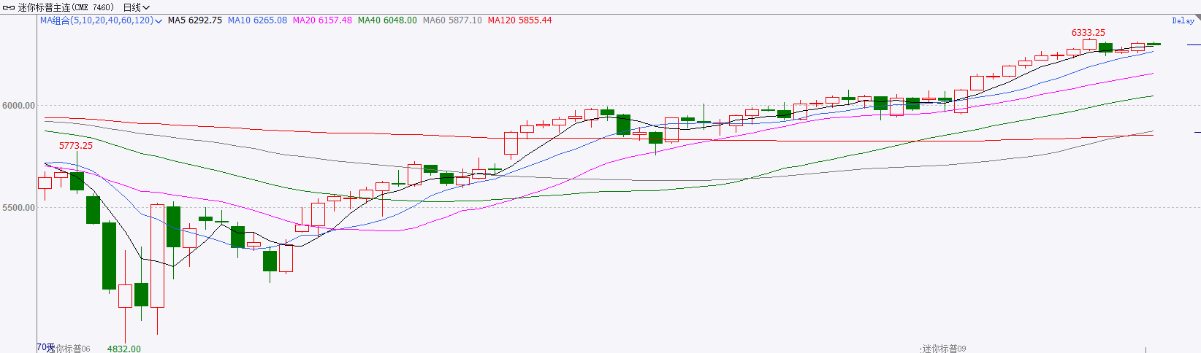

资料来源：Wind、瑞达国际

**富时中国A50**

截至7月9日，富时中国A50指数上涨0.18%至13801.87；新交所富时A50期指主力合约上涨0.53%至13760。海外方面，当地时间7月8日，美国总统特朗普在社交媒体发文称，将于8月1日开始征收关税，且这一最后期限将不会改变。此外，特朗普还计划对包括药品、半导体和金属在内的特定行业征收关税；且每个金砖国家成员国很快要被收10%的关税。相较此前的表态，特朗普周二的言论更为强硬，增加市场对贸易战进一步加剧的担忧。国内方面，经济基本面，6月份，国内CPI同比由降转涨，环比降幅收窄，PPI同比降幅进一步走阔，CPI-PPI剪刀差较上月扩大，或暗示未来仍面临一定通缩压力。个股方面，从目前公布半年度业绩预告的上市公司情况看，已公布预告的上市公司获利状况保持良好。整体来看，虽然美国方面重启关税战，但在经过此前贸易局势的反复摇摆后，市场对此已有所钝化。而随着上市公司中报业绩预告陆续发布，市场对上市公司上半年盈利持乐观态度，同时，此前为应对关税冲击而出台的一系列稳增长政策开始逐步发挥作用，此前公布的6月份PMI整体维持扩张，而CPI也有所回升，市场对二季度经济数据向好的预期较强，基本面修复支撑股市，加上7月政治局会议临近，市场多头或提前布局，推动股市走高。策略上，建议轻仓逢低买入。

图表3：富时中国A50走势图

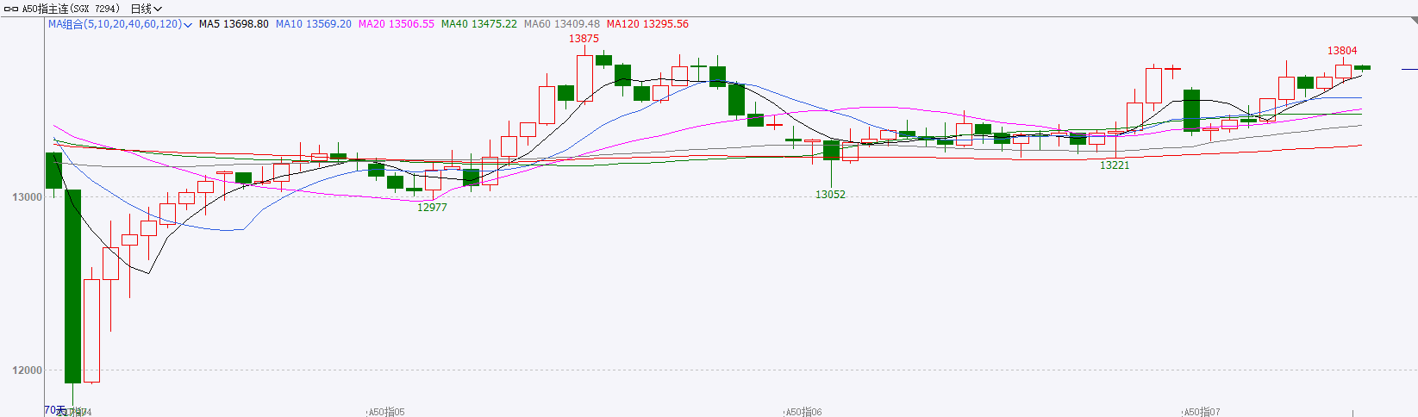

资料来源：Wind、瑞达国际

**铜**

隔夜COMEX铜宽幅震荡，报收5.5435美元/磅，涨跌幅-2.5%。国际方面，美联储6月会议纪要显示官员对降息看法分化，因官员们在关税对通胀的影响方面观点不一，大致分为三派：年内降息但排除7月（主流阵营）、全年按兵不动、主张下次会议立即行动。国内方面，国家发改委介绍“十四五”成就表示，“十四五”中国经济增量预计超35万亿元，今年经济总量预计可以达到140万亿元左右。过去4年内需对经济增长的平均贡献率为86.4%，其中最终消费对中国经济增长的平均贡献率达到56.2%。库存方面，截至7月9日，COMEX铜库存为223407短吨，环比+1619短吨；LME铜库存为107125吨，环比+4625吨；SHFE每日仓单21336吨，环比+2227吨。美元美债方面，美元指数在97.5附近来回震荡，最终收跌0.01%，报97.45。基准的10年期美债收益率收报4.340%，2年期美债收益率收报3.849%。操作建议，纽铜主力合约轻仓逢低短多交易，仅供参考。

图表4：铜日线走势图

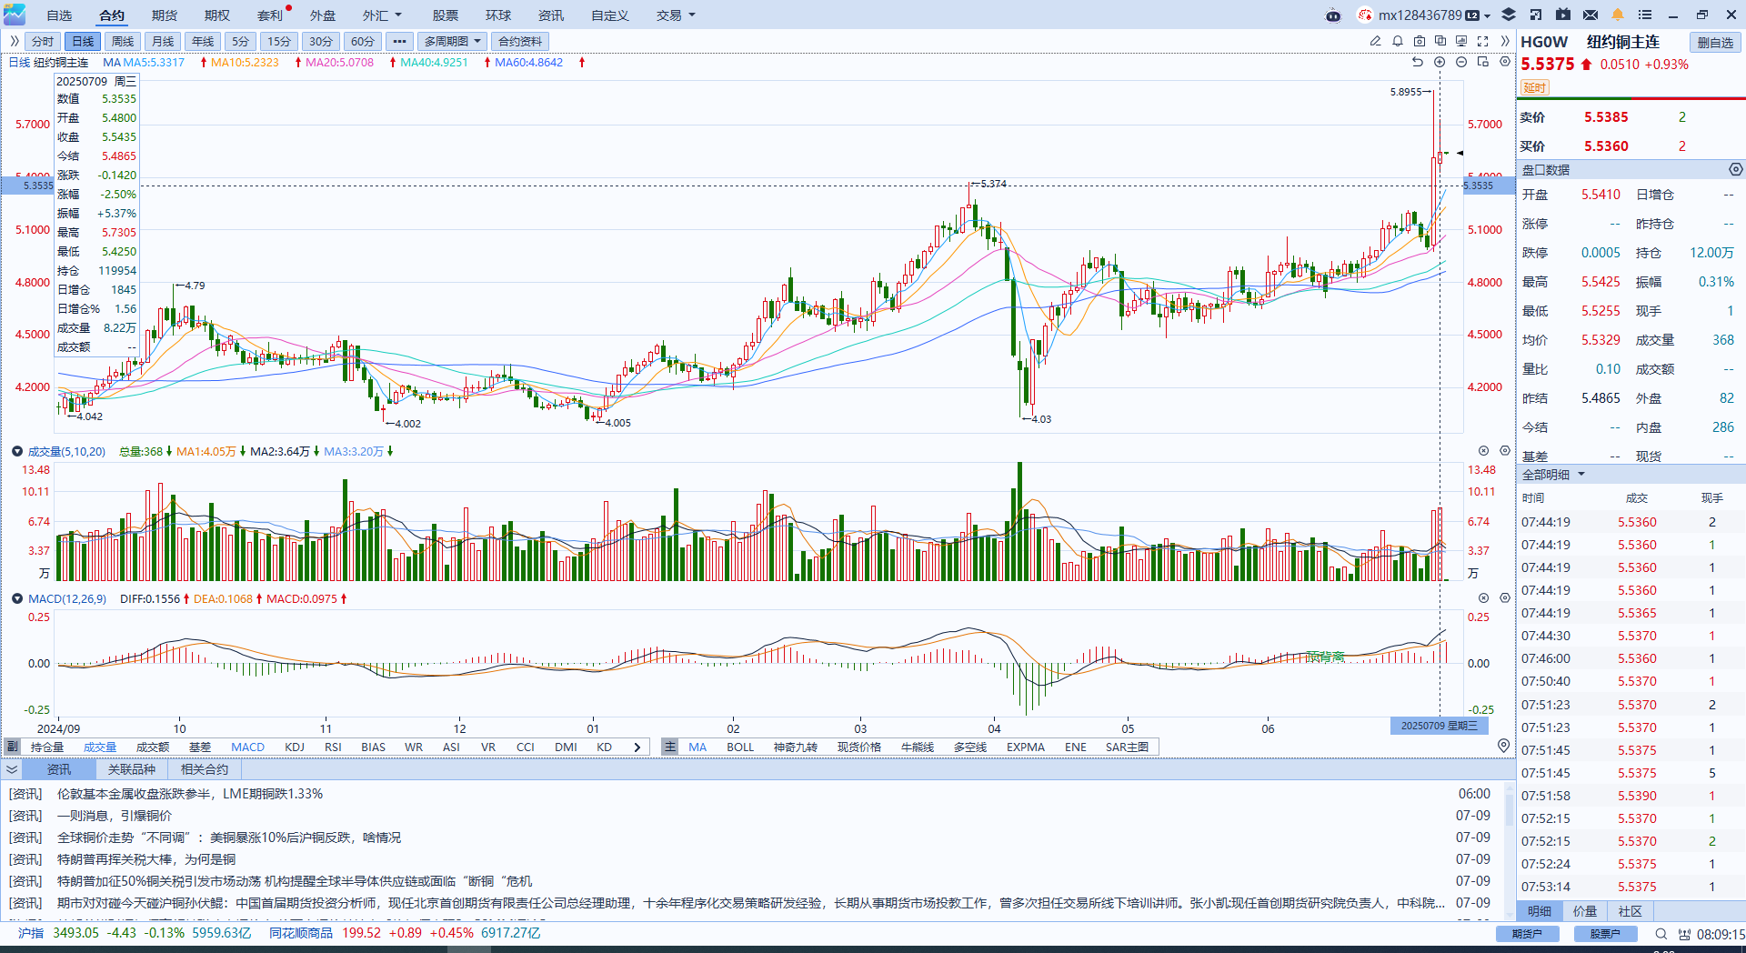

资料来源：Wind、瑞达国际

**黄金**

国际贵金属期货收盘涨跌不一，COMEX黄金期货涨0.17%报3322.50美元/盎司，COMEX白银期货跌0.39%报36.61美元/盎司，当前金价的波动受到多重因素的共同影响。 最新公布的6月政策会议纪要显示，尽管特朗普呼吁大幅降息并要求鲍威尔辞职，但只有少数官员支持7月降息。多数决策者更担忧贸易关税可能推升通胀，这种对货币政策的审慎态度增强了黄金的避险吸引力。全球贸易谈判前景不明，促使避险资金流入黄金。欧盟正加紧与美国谈判，力图在8月1日关税上调期限前达成协议，以避免经济受到更大冲击，这进一步强化了黄金的避险需求。 然而，美元指数维持在两周高位附近，限制了金价的涨幅。强势美元使得以美元计价的黄金对海外买家而言更为昂贵，削弱了其购买力。 同时，美国10年期国债收益率从近期高点回落至4.34%，对金价构成一定支撑。收益率下降反映出市场对美国财政前景的担忧有所缓解，而强劲的国债标售需求也表明投资者信心未完全动摇。总体而言，黄金市场受到多重力量牵制：美联储政策立场和贸易风险带来的避险需求提供支撑；美元走强则形成压制；美债收益率的变动也起到调节作用。短期内，美元强弱与美债收益率变化之间的动态平衡，将是影响金价走势的关键因素。

图表5：COMEX黄金日线走势图

图表, 直方图

AI 生成的内容可能不正确。

资料来源：Wind、瑞达国际

**ICE原糖**

洲际交易所(ICE)原糖期货周三收高，品种触及上周高位。ICE交投最活跃的10月原糖期货收涨0.43美分，或2.7%，结算价报每磅16.56美分。国际方面，巴基斯坦食品安全部表示，巴基斯坦计划进口50万吨糖，以帮助维持价格稳定。S&P Global一项调查显示，6月下半月，巴西中南部地区糖产量较上年同期减少9.8%至295万吨。调查显示，甘蔗压榨同比减少9.7%至4424万吨。美糖主力价格关注上方压力18.0美分/磅，下方支撑15美分/磅。建议10月 ICE 期糖暂时观望。

图表6：ICE美糖主力合约价格走势图

资料来源：Wind、瑞达国际

**ICE棉花**

洲际交易所(ICE)棉花期货周三上周，受逢低买盘提振，市场聚焦美国农业部月度供需报告以及周度出口销售报告。ICE 12月棉花期货合约收涨0.4美分，或0.59%，结算价报每磅67.78美分。该合约盘中一度下跌至每磅67.13美分，为6月23日以来最低位。据美国农业部(USDA)每周作物生长报告显示，截至2025年7月6日当周，美国棉花结铃率为14%，上一周为9%，上年同期为18%，五年均值为15%；美国棉花现蕾率为48%，上一周为40%，上年同期为51%，五年均值为49%；美国棉花优良率为52%，前一周为51%，上年同期为45%。美棉主力价格关注上方压力74美分/磅，下方支撑65美分/磅。建议 ICE 12月期棉短期暂时观望。

图表7：ICE美棉主力合约价格走势图

图表

资料来源：Wind、瑞达国际

△ 免责声明

此报告由瑞达国际所编制。本报告采用之资料及意见均相信可靠及准确，但本公司并不对各分析或有关资料之可靠性及准确性作出全面性保证。本报告只供客户或读者作参考之用，客户或读者不应完全依靠本报告内容作为投资准则。

本报告之资料及意见如有任何更改，恕不另行通知。本报告并非及并无意图构成任何作价或招揽进行买卖本报告 提及的商品。本公司不会对任何因依靠本报告作出任何买卖而引致之任何损失承担任何责任。



24小时客服电话： 00852 - 25342000/86 - 13603059885

24小时传真电话： 00852 - 25632368

客服邮箱： cs@ruida- int . com

客服QQ： 203195058/2938472186

网址：www. ruida- int . com

地址: 香港湾仔菲林明道8号大同大厦17楼05 - 06室